中国残联应急视频会议系统要求

1. **视频会议终端**

便携式笔记本电脑：配置摄像头、麦克风、windows操作系统

台式机：配置摄像头、麦克风、windows操作系统

1. **网络带宽要求**

应急视频会议专用网络带宽大于2M

1. **软件安装要求**

**Windows 7及以上系统**：安装TEDesktop.exe

1. **软件设置要求**

第一步，点击应用界面右下角齿轮图标

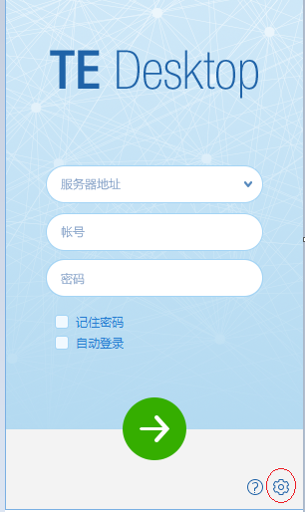

第二步，弹出界面地址栏输入：sphy.cdpf.org.cn 端口输入：5061 SIP URI输入：您的用户名@sphy.cdpf.org.cn 输入完成后点击保存

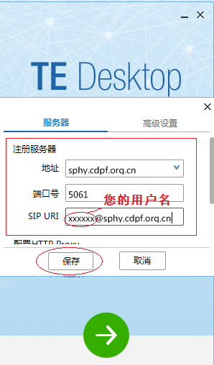

第三步，输入账号密码，点击下方绿色箭头登陆

